评分标准
- （10 分，除特殊说明外，每空 1 分）
- N、P 无害化 自我调节能力（自净能力） 先增大，后减小（2 分，只答减少得 1 分）（2）抗药性增强 /上升（ 产生抗药性不给分）
（3）竞争 净化水质能力（或 N、P 吸收能力）、生态适应能力、防止外来物种入侵、生物与环境的协调、与其他物种间的关系（2 分，答任意 2 点均可，每点 1 分） 生态位
- （13 分，除特殊说明外，每空 1 分）
- 能源/能量 NADP+ 作为还原剂，并提供能量（2 分，每点 1 分）（供氢、供能也可以，但出现【H】、还原氢的还原剂这一分不给）
- 叶绿体色素为脂溶性物质，易溶于乙醇（2 分）（只要写出叶绿体的色素易溶于乙醇等有机溶剂就给分）
- 蔗糖 与白光组相比，红光组的叶长和叶宽均增大，提高了光合面积，光合作用产生的有机物增加（2 分） 不遗传
（4）红光处理 红光三叶青叶面积增大，增加光合面积，提高光合产物的积累量；调整光合产物的分配，增加向根部运输的比例/地下干重产量高；调整光合产物的代谢途径，提高药效成分黄酮的含量（答出划线部分任意 2 点均可）（2 分）
23．（11 分，除特殊说明外，每空 1 分）
（1）诱变育种 基因重组
（2）（4 分）（用交叉线法也可以，具体评分标准不变）
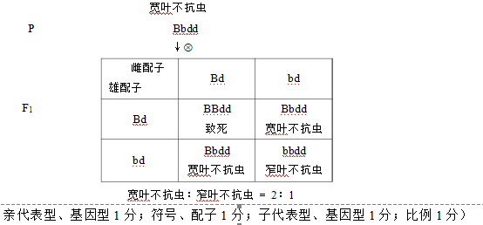
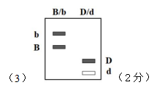
（4）0∶0∶1∶1 不能 器官发生

24.（12 分，除特殊说明外，每空 1 分）
（1）有性繁殖 30 胚胎移植
（2）获能 碱 超数排卵 正常情况下，哺乳动物一次排卵数量及其有限，超 数 排卵可获得大量卵母细胞（1分），充分发挥优良母畜的繁殖潜力（1 分）
（3）有丝分裂 快 受精卵（卵黄）和培养液（写全才给分）
（4）机械法（或切割针或切割刀或切割法）
- （14 分，除特殊说明外，每空 1 分）
- ②甲组：切除甲状腺+每天每只小鼠注射适量适宜浓度的促甲状腺激素（1 分）
(切除甲状腺、适量、促甲状腺激素写全才给分）
乙组：假手术+每天每只小鼠注射适量适宜浓度的促甲状腺激素（1 分）
（假手术、适量、促甲状腺激素写全才给分）
③丙组：每天每只小鼠注射一定量生理盐水（1 分）
（2）预测实验结果：设计一张表格，并将实验各阶段的预期实验结果填入表中。（4 分，表格中出现具体数量不给分；结果只要能正确体现体重变化的描述即可）
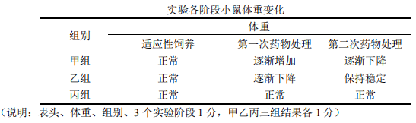

（3）分析与讨论：
①腺垂体/垂体（1 分） 促甲状腺激素释放激素（1 分）和甲状腺激素（1 分）
②甲状腺激素具有促进物质代谢的作用（1 分，促进写成影响不给分），甲状腺激素合成和分泌量大（或小），有机物分解快（或慢），体重下降（或上升）（1 分）
③切除甲状腺后，甲状腺激素缺乏（1 分），小鼠物质代谢减缓，有机物消耗速率变慢，摄食量减少
（1 分）

